Курса Почмак урта гомуми белем мәктәбе
1. Чараның исеме
Татар композиторлары
2. Чараның дәрәҗәсе (мәктәп, районкүләм, республика)
мәктәп
3. Уткәрү вакыты
21. 05. 2021
4. Катнашучылар саны
11
5. Чараның кыскача эчтәлеге
21 нче май көнне 8 нче сыйныф укучылары татар композиторлары белән таныштылар. Атаклы музыкантларыбызның тормыш юллары турында чыгыш ясадылар, көйләрен тыңладылар. Әлеге чара 2021 ел – Туган телләр һәм халыклар бердәмлеге елы уңаеннан башкарылды. Чарада 11 укучы катнашты. Сыйныф җитәкчесе – Гибадуллина Г.М.

6. Сайтта, соц. челтәрләрдә чараны чагылдырган сылтама
https://www.instagram.com/p/CPQO6dxtvhT/?utm_medium=share_sheet
7. СМИ
Мәктәп сайты, инстаграм
8. СМИ
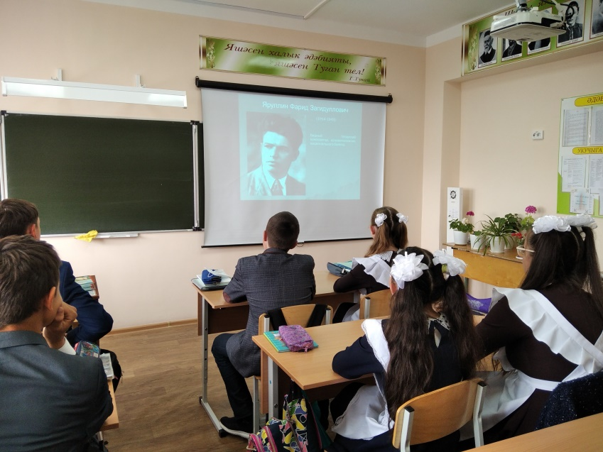
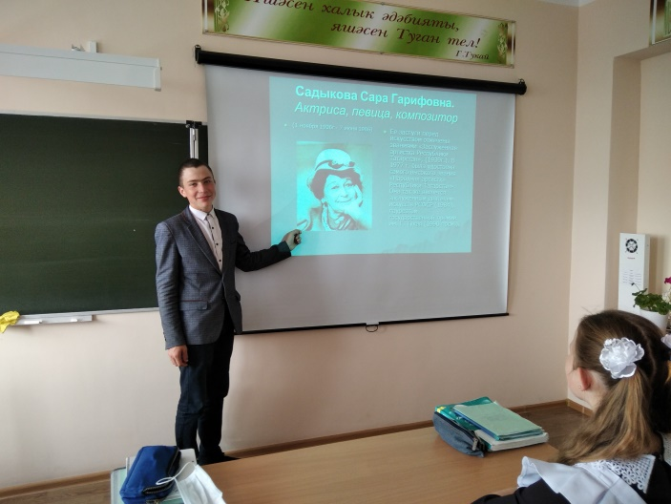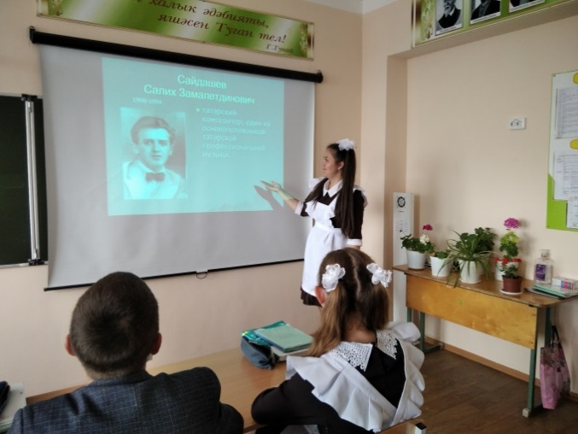

Мәктәп исеме
Курса Почмак урта гомуми белем мәктәбе
1. Чараның исеме
“Кушлавычтагы Тукаевлар гаиләсе музеена экскурсия”
2. Чараның дәрәҗәсе (мәктәп, районкүләм, республика)
районкүләм
3. Уткәрү вакыты
27.05.2021
4. Катнашучылар саны
15
5. Чараның кыскача эчтәлеге
Зур булмаган Кушлавыч авылында (Татарстанның Арча муниципаль районында) Габдулла Тукай 1886 елның 26апрелендә Мөхәммәтгариф мулла гаиләсендә дөньяга килә. Биредә сабыйга ата-ана мәхәббәте бик кыска гына вакыт эчендә тәтеп кала: ул дөньяга килүгә биш ай да үтми, әтисе вафат була. Габдуллага ике яшь тулганда, аны ярлы Шәрифә карчык тәрбиясенә калдырып, әнисе Мәмдүдә яңадан кияүгә чыгарга мәҗбүр була. Бераздан ул Габдулланы үз янына — Сасна авылына алдыра. Әмма бер елдан, 1890 елда, Мәмдүдә ханым үлеп китә. Тукай Кушлавычта икенче мәртәбә 1894 елда була: Уральскига китәр алдыннан ул биредә туганнарының өендә бер ай чамасы яши. Авыл һәм аның тирә-як табигате шагыйрьнең шигырьләрендә һәм истәлекләрендә бу урынга багышланган юлларны хәтердә яңарталар. Биредә Тукайның әтисенең кабере сакланган. Тукаевларның Кушлавычтагы музей-йорты Мөхәммәтгариф мулланың йорт-җире урынында, элеккечә итеп, яңадан торгызылган. Музей экспозициясендә шагыйрьнең ата-анасы йортын, аның ул замандагы эчке күренеше күрсәтелгән. Йортның авыл мәдрәсәсе рәвешендә корылган ирләр ягында Тукайның әтисе дә, әнисе ягындагылар да муллалар нәселеннән булуына аерым игътибар ителгән. Атасы ягыннан муллаларның җиде буыны билгеле. Йортның хатын-кызлар ягы традицион татар авыл өен гәүдәләндерә. Монда ана дөньясы: бик күп әйберләр уңган һәм тырыш хатын-кыз куллары белән эшләнгән. Бүлмәнең бер почмагында зур мич урнашкан, ул чын мәгънәсендә гаилә учагы җылысын биреп тора. Аның янәшәсендәге витринада шагыйрьнең әнисенең шәхси әйберләре куелган. Бүгенге көндә Тукаевларның музей-йорты Кырлайдагы Г. Тукай Дәүләт әдәби-мемориаль музей комплексы филиалы булып тора. Укучыларыбыз бүген әлеге музейга экскурсиягә бардылар. Музей белән таныштылар. Истәлеккә фотоларга төштеләр.
6. Сайтта, соц. челтәрләрдә чараны чагылдырган сылтама
https://www.instagram.com/p/CPVH7WHNSXs/?utm_medium=share_sheet
7. СМИ
Мәктәп сайты, инстаграм
8. Фото
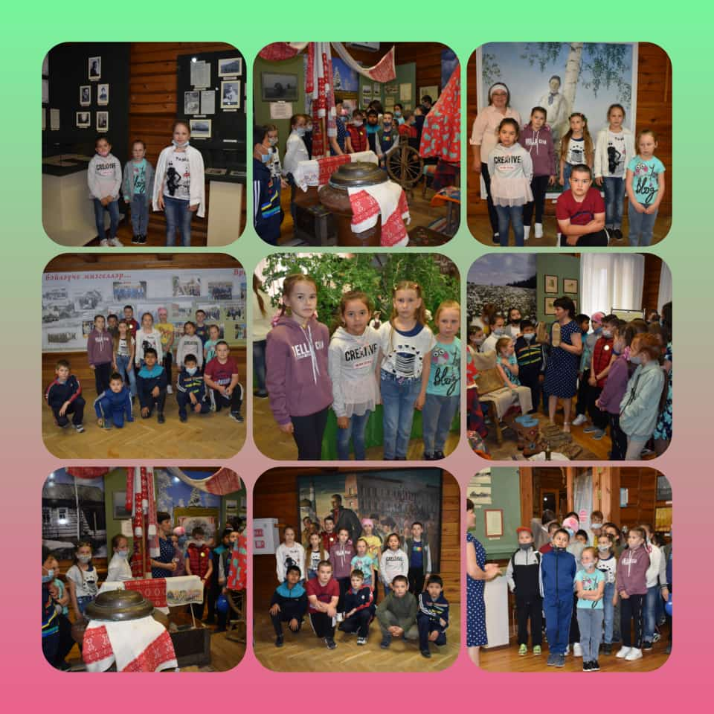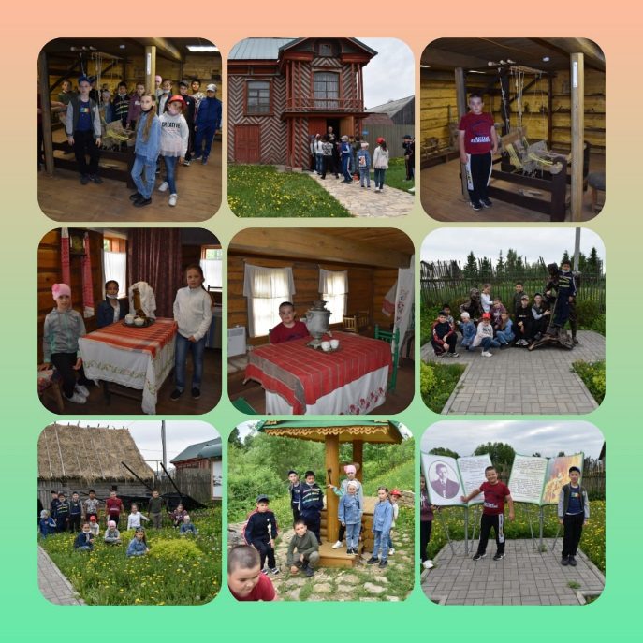

Мәктәп исеме
Курса Почмак урта гомуми белем мәктәбе
1. Чараның исеме
“Тукай Кырлайдагы Тукаевлар гаиләсе музеена экскурсия”
2. Чараның дәрәҗәсе (мәктәп, районкүләм, республика)
районкүләм
3. Уткәрү вакыты
24.05.2021
4. Катнашучылар саны
15
5. Чараның кыскача эчтәлеге
Арча районы-Музейлар иле. Бөек татар шагыйре Габдулла Тукайның Яңа Кырлай авылындагы мемориаль музей комплексы бик популяр. Габдулла Тукай-күпкырлы талант иясе. Ул зур җир мәхәббәте шатлыгын, туган як табигатенең матурлыгын, җирдә барлык кешеләрнең иреген һәм тигезлеген чагылдырган нәзакәтле лирик. Кырлай шагыйрьне бу як табигатенә багышланган көйле, халык әсәрләре иҗат итүгә рухландырган урын булды. Музей комплексы Татар халкының бөек улы тормышының һәм иҗатының гаҗәеп әкияти атмосферасын саклый. Габдулла Тукай дәүләт әдәби-мемориаль музей комплексы составына керә. Бүген башлангыч класс укучылары Тукаевлар музеена сәяхәт кылдылар. Истәлеккә фотога төштеләр. Сәяхәт истә калырлык булды.
6. Сайтта, соц. челтәрләрдә чараны чагылдырган сылтама
https://www.instagram.com/p/CPVHhN4t155/?utm_medium=share_sheet
7. СМИ
Инстагарм, мәктәп сайты

8. Фото
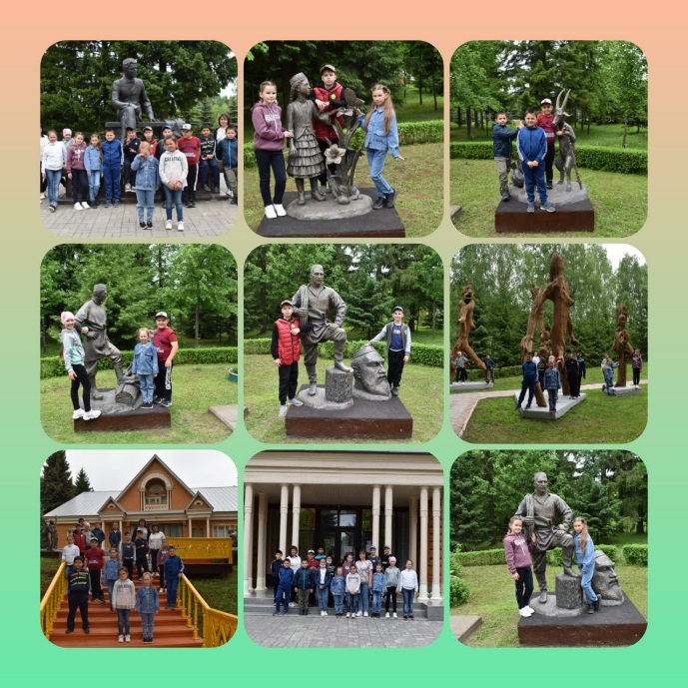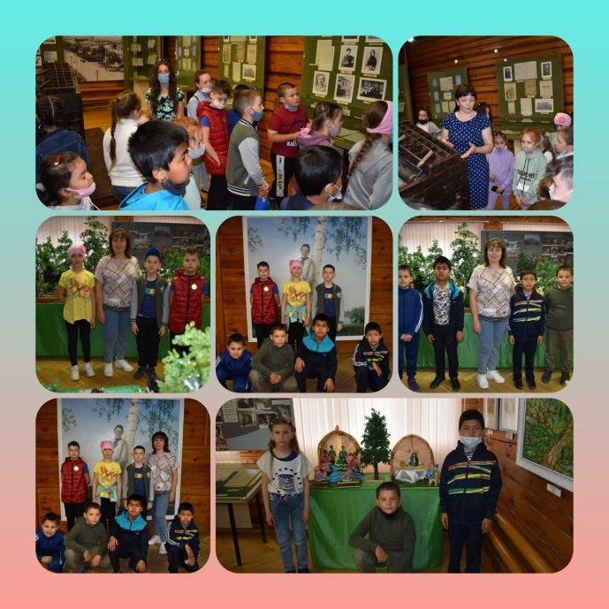

Курса Почмак урта гомуми белем мәктәбе
1. Чараның исеме
“ Якташыбыз Айдар Файзрахманов иҗаты “
2. Чараның дәрәҗәсе (мәктәп, районкүләм, республика)
мәктәп
3. Уткәрү вакыты
25. 05. 2021
4. Катнашучылар саны
11
5. Чараның кыскача эчтәлеге
25 нче май көнне 8 нче сыйныфта ТР ның халык артисты, музыкант, профессор Айдар Файзрахманов тормышы, иҗатына багышланган тәрбия сәгате үзды.Әлеге чара 2021 ел-Туган телләр һәм халыклар бердәмлеге елы уңаеннан оештырылды. Чарада 11 укучы катнашты.Сыйныф җитәкчесе Гыйбадуллина Г. М. Укучылар Айдар Файзрахмановның тормыш юлы, иҗаты белән таныштылар, презентация карадылар .

6. Сайтта, соц. челтәрләрдә чараны чагылдырган сылтама
https://www.instagram.com/p/CPSv7nxNuZa/?utm_medium=share_sheet
7. СМИ
Мәктәп сайты, инстаграм
8. СМИ
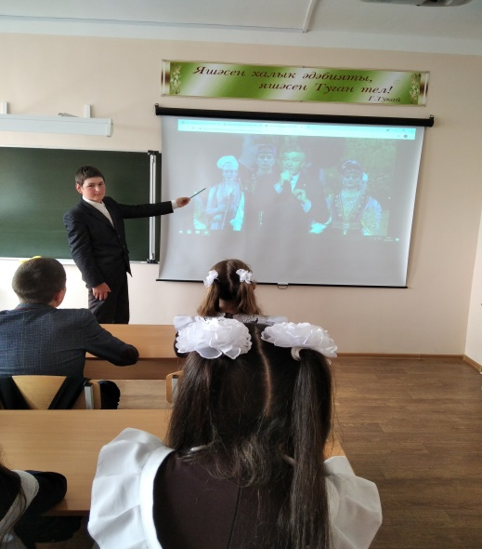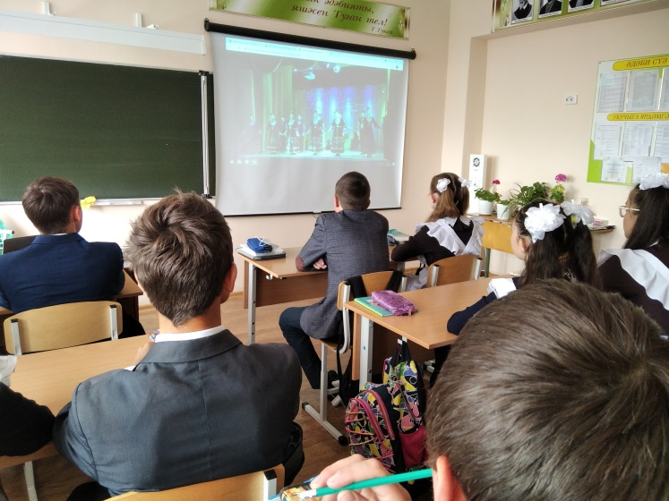

Название образовательного учреждения
МБОУ «Смак-Корсинская СОШ
1. Название мероприятия
“Салих Сәйдашев тормышы, иҗаты“
2. Уровень (школьный, районный, межрайонный, республиканский)
школьный
3. Дата проведения
21.05.2021
4. Охват
7класс
5. Краткое содержание
21нче май көнне 7 нче сыйныфта композитор Салих Сайдашев тормышы, иҗатына багышланган тәрбия сәгате үзды.Әлеге чара 2021 ел-Туган телләр һәм халыклар бердәмлеге елы уңаеннан оештырылды.Чарада 12 укучы катнашты.Сыйныф җитәкчесе Рахимова Ф.Д.Укучылар Салих Сайдашевның иҗат юлын,җырларын искә төшерделәр,презентация карадылар.
21 апреля в 7-ом классе прошёл классный час ,посвященный композитору Салиху Сайдашеву . В классном часе участвовало 12 учащихся.Мероприятие посвящено году родных языков и народного единства.Учащиеся вспомнили о жизни и творчестве композитора
Много звуков чудесных в природе —
Соловей в тихой роще поет…
Но волшебные звуки мелодий,
Композитор для нас создает
Салих Замалетдинович Сайдашев – татарский композитор, дирижер, основоположник профессиональной национальной музыки. Он был первым, кто объединил традиции самобытного фольклора с современным звучанием профессиональных музыкальных инструментов, написал музыку к пьесам татарских драматургов. В его биографии были и успех, и слава, и запреты, и гонения. Не было лишь одного – забвения со стороны родного народа, который всегда считал Сайдашева своим выдающимся сыном.
6. Ссылка на освещение мероприятия на сайте ОУ, соц.сетях
https://www.instagram.com/p/CPVLJYuNbfB/?utm_medium=share_sheet
7. Задействованнные СМИ
Инстаграм, электронное образование
8. Фото
